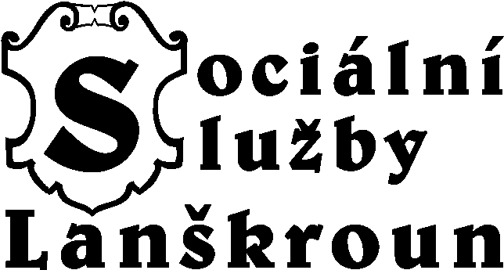

Sociální služby Lanškroun
Janáčkova 1003, 563 01 Lanškroun
IČO: 75081849, DIČ: CZ75081849
Bankovní spojení: Komerční banka Lanškroun č.účtu: 86-152320257/0100
Telefon: 465 503 015
zastoupené ředitelem: Ing. Milanem Minářem

dále jen pronajímatel

a

…………………………………………………………… (jméno a příjmení)

…………………………………………………………….(bydliště včetně PSČ)

………………………………………………………….. (č. OP)

…………………………………………………………… (tel. kontakt)

dále jen najemce

uzavírají

Smlouvu o nájmu věcí movitých

uzavřena dle § 663 občanského zákoníku č. 40/1964 Sb., ve znění pozdějších předpisů.

Čl. 1
Pronajímatel je vlastníkem movitých věcí určených k pronájmu.

Čl. 2
Pronajímatel na základě této smlouvy pronajímá níže uvedené movité věci:

Název pomůcky | Pořizovací cena | Evidenční číslo | půjčeno |  | Půjčovné  [Kč]
Název pomůcky | Pořizovací cena | Evidenční číslo | od | do | Půjčovné  [Kč]
 |  |  | CELKEM Kč:

Čl. 3
3.1. Doba pronájmu je sjednána na dobu určitou a její trvání činí max. 3 měsíce.
3.2. Prodloužení smlouvy o zapůjčení je možné po vzájemné dohodě písemně a po uhrazení
částky nájemného, na další smluvené období.

Čl. 4
4.1. Půjčovné je splatné předem na celou dobu zapůjčení.
4.2. Vrátí-li nájemce pomůcku opožděně, zavazuje se uhradit penále z prodlení ve výši
100% k denní sazbě nájmu.
4.3. Nevrátí-li nájemce z jakéhokoliv důvodu pomůcku, zavazuje se uhradit cenu pomůcky
dle pořizovací ceny pomůcky.
4.4. Dojde-li v průběhu zapůjčení pomůcky k poruše nebo jejímu poškození hradí nájemce
náklady na opravu v plné výši.
4.5. Bude-li pomůcka vrácena znečištěná, má půjčovatel právo účtovat za vyčištění poplatek
ve výši 250,- Kč.
4.6. Nájemce je povinen vrátit půjčenou pomůcku do sídla Sociálních služeb Lanškroun.
4.7. Pronajímatel půjčuje dle ceníku schváleného Radou města Lanškroun.

Čl. 5
Povinnosti nájemce:

- Odpovídá za zapůjčenou pomůcku, je povinen o ni pečovat tak, aby nedošlo k jejímu poškození nebo zničení, udržovat ji v čistotě a zacházet s ní podle návodu nebo dle instrukcí.
- Provádět na vlastní náklady běžnou údržbu doporučenou výrobcem (čištění, mazání apod.).
- Je povinen zajistit na vlastní náklady veškeré běžné opravy, údržbu a revize předmětu nájmu.
- Neprovádět žádné technické či jiné úpravy bez souhlasu pronajímatele.
- Nesmí ponechat pronajatou věc užívat, případně pronajímat třetím osobám.
- Nahlásit pronajímateli odcizení, ztrátu či úmyslné poškození.
- Umožnit pracovníkům pronajímatele na jejich požádání přístup k pronajaté věci za účelem provedení kontroly.
- Veškeré zapůjčené pomůcky si půjčuje na své vlastní riziko. Pronajímatel tudíž nenese žádnou zodpovědnost za škody na zdraví a majetku klienta, nebo třetích osob, způsobené v souvislosti s užíváním zapůjčených pomůcek.

Čl. 6
Nájemce prohlašuje, že pomůcky převzal čisté a funkční, že byl seznámen s návodem na
používání, s údržbou a obsluhou pomůcky.

Čl. 7
7.1. Není-li v této smlouvě stanoveno jinak, řídí se práva a povinnosti smluvních stran Občanským zákoníkem.
7.2. Tato smlouva je sepsána ve 2 vyhotoveních s tím, že každá ze smluvních stran obdrží 1 vyhotovení.
7.3. Tato smlouva nabývá platnosti a účinnosti dnem podpisu oprávněnými zástupci obou smluvních stran.
7.4. Smluvní strany prohlašují, že se seznámily s obsahem smlouvy a že tato smlouva byla
sepsána dle jejich pravé a svobodné vůle, nikoli v tísni, či za nápadně nevýhodných
podmínek, a na důkaz toho připojují své podpisy.

V ………………………………… dne ………………………………

……………………………………. ……………………………………..
pronajímatel nájemce

Název vrácené pomůcky | Datum vrácení | Stav pomůcky | Podpisy
Název vrácené pomůcky | Datum vrácení | Stav pomůcky | pronajímatele | nájemce

Souhlasím s poskytnutím osobních údajů pro potřeby Sociálních služeb Lanškroun.
Sociální služby Lanškroun nakládají s daty v souladu se zákonem č. 101/2000 Sb., o ochraně osobních údajů.
Osobní data nebudou poskytnuta třetímu subjektu a Sociální služby Lanškroun zaručují jejich bezpečnost.

………………………………….
nájemce

